ПрАТ "АТП "Атлант"

Менеджер по продажам:
Екатерина Король
Телефон: +380675500797
Факс: +380442016074
Электронная почта: Ekaterina.Korol@mercedes-benz.com.ua

04.03.2020

Коммерческое предложение - Mercedes-Benz V-Class AVANTGARDE V 300d длинный
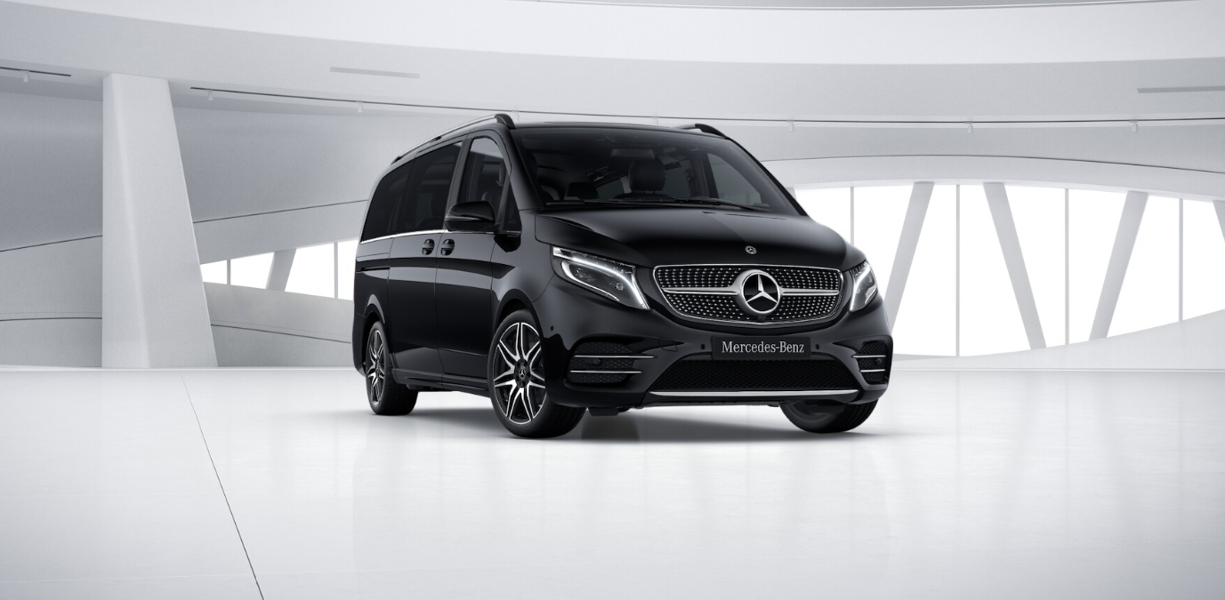

Уважаемые дамы и господа,

мы хотели бы поблагодарить Вас за интерес к нашим автомобилям и на основании Общих Условий продажи автомобилей предложить Вам

Модель: Mercedes-Benz V-Class
Тип автомобиля: V-Class AVANTGARDE V 300d длинный
Колесная формула: AWD
Базовая модель шасси: 44781313
Мощность двигателя: 176 кВт (239 л.с.)
Колесная база: 3200 мм
Допустимая полная масса: 3200 кг
Грузоподъемность / нагрузка на ССУ: 646 кг
Расположение органов управления: слева

Окраска

MB 9197 черный обсидиан, металлик

Шины

1. ось: 2 x RK1 RK1
Летние шины
2. ось: 2 x RK1 RK1
Летние шины

Оборудование автомобиля
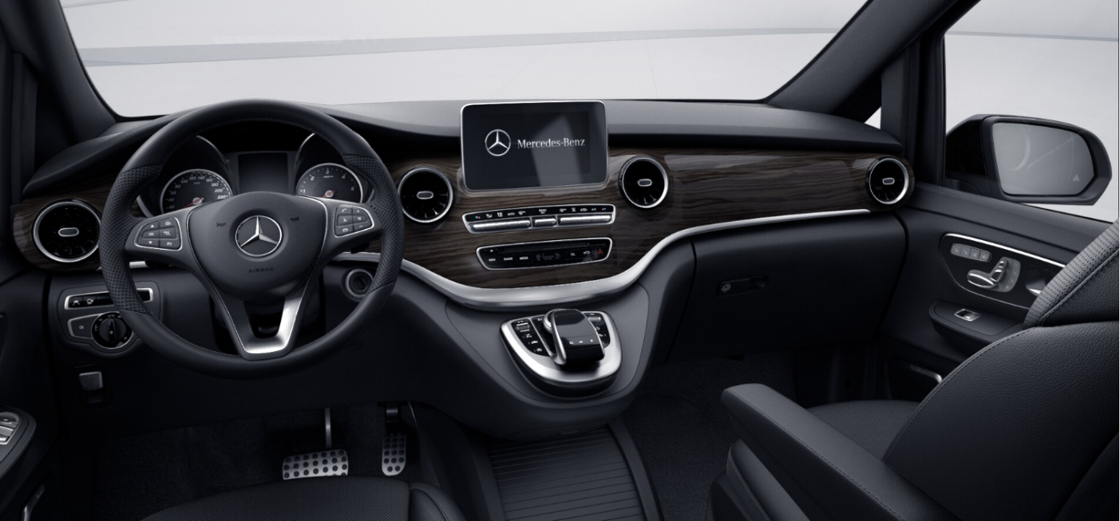

Стандартное оборудование
Final Drive i = 2,733
Дисковые тормоза на передней и задней осях
Стояночный тормоз (ножная педаль)
Электроусилитель руля
C74 Декоративные пороги дверей с подсветкой
CA1 Подвеска AGILITY CONTROL
CL1 Рулевая колонка регулир. по вылету и углу наклона
CL3 Рулевое колесо с отделкой кожей
CL4 Многофункциональное рулевое колесо
CM2 Бамперы, накладки, решетка радиатора в цвет кузова
CU1 Аэродинамическая панель нижняя
E07 Система помощи при трогании Start-off Assist
E34 Стартерная батарея
ED4 Аккум. батарея для экстрем. условий 12 В 95 Ач
Розетка 12 В
ES2 Розетка 12 В в пассажирском / грузовом отделении
F66 Запираемый перчаточный ящик
F69 Зеркала заднего вида с эл.регулировкой и обогревом
FC1 Хромированный ключ зажигания
FS5 Зеркала с подсветкой на солцезащитных козырьках
Иммобилайзер
G43 9G-TRONIC
H00 Канал подачи теплого воздуха в пассажир. отделение
H20 Атермальное остекление
HZ0 Нагревательный термоэлемент (PTC)
IG5 Базовый
Электронный тахометр
J55 Индикатор непристегнутого ремня пассажира
Индикатор непристегнутого ремня водителя
Индикатор температуры
JA1 Индикатор уровня омывающей жидкости
Ассистент при боковом ветре
JF1 Датчик дождя
JK5 Приборная панель с цветным дисплеем
JW8 Система Attention Assist
JX1 Сервисный интервал 25 000 км
KP6 3-е поколение системы контроля выбросов SRC
Регулятор света фар
Освещение багажного отсека
LA2 Автоматическое управление ближним светом
Третий стоп-сигнал
LB9 Подсветка порогов
LC1 Комфортная подсветка салона
LC4 Комфортная потолочная панель управления
LC6 Лампы для чтения в ручках в пассажирском отсеке
LC7 Подсветка в ногах, спереди
LC8 Подсветка подъемной двери
LE1 Адаптивные стоп-сигналы
LG2 Система освещения ILS
LG4 Светодиодные задний свет и стоп-сигналы
M60 Генератор 14 В /250 A
MG9 Управление генератором
MJ8 Система пуска и остановки двигателя в пробках Плюс
MT0 Emissions category Euro 6d-TEMP M/N1 GR.II
MU8 OM 654 DE 20 LA 176 kW (239 hp) 3800 rpm
MX0 Пакет BlueEFFICIENCY
Буксир.проушина сзади/спереди, прикручиваемая
RD9 Шины без указания производителя
RM4 Комфортные шины
RM7 Летние шины
Подушка безопасности водителя
SA6 Подушка безопасности переднего пассажира
SH1 Бок. подушки безоп. Thorax со стороны водителя
SH2 Бок.подушки безоп. Thorax со стороны перед. пасс.
T14 Фиксатор сдвижной двери в открытом положении
Сдвижная дверь правая
T19 Сдвижная дверь cлева
T70 Блокировка пасс. дверей для детской безопасности
T74 Внутренний поручень сдвижной двери
U73 Подлокотники в пассажирском отделении
UR1 Система крепежных реек сидений с быстрой фиксацией
US6 Одиночное левое сиденье первого ряда
US7 Одиночное правое сиденье первого ряда
US8 Одиночное левое сиденье второго ряда
US9 Одиночное правое сиденье 2-ого ряда
V33 Ковровое покрытие в пассажирском отделении
V36 Обшивка потолка
V44 Нап.ковров.покрытие в отделении водителя
Передние электрические стеклоподъемники
VH1 Ручка для задней части грузового отделения
VQ1 Линия исполнения AVANTGARDE
VX7 Кожа Лугано, черная
W16 Окно жесткое (не открываемое) спереди слева
W17 Окно жесткое (не открываемое) спереди справа
W29 Окно не открываемое заднее
W64 Дверь с распашным окном
XM0 Обновление модельного ряда
XZ1 Модельный ряд 1
Z11 Спец.исполнение подвески для плохой дороги
Z42 Регистрация в ЕС в качестве легкового а/м
Z44 Регистрация вне ЕС

Дополнительное оборудование
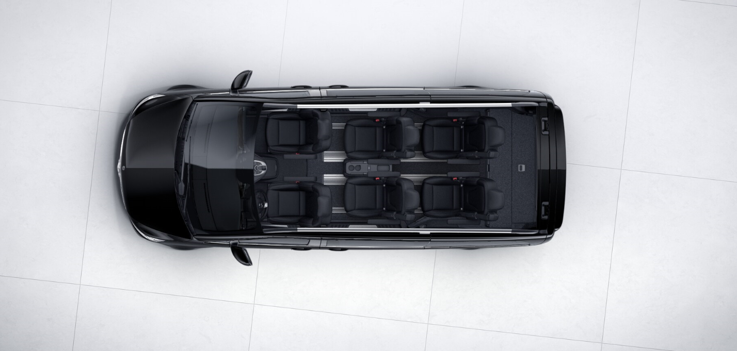

BA3 Активная система экстренного торможения
BS1 Передние тормозные суппорты с логотипом МБ
CN1 Декоративные накладки на пороги
D14 Рейлинги на крыше, анодированные
E65 Акустическая система Burmester
EI7 Комплект подключ. планшета в задней части салона
EJ9 Cистема Comand Online
ES3 Розетка 12 В для задн. ряда сиден., слева и справа
ES9 Комплект кабелей мультимедиа системы
ET4 Система DISTRONIC PLUS
EZ6 Парковочный пакет с камерой кругового обзора
EZ7 Активный парковочный ассистент
F48 Система омывателя стекла с подогревом
F65 Боковое зеркало заднего вида, автоматич. складыв.
F72 Салонное зеркало с автоматическим затемнением
FB4 Спойлер AMG на крышке задней двери
FG0 Центральная консоль с отсеком для хранения
FG9 Съемные подстаканники в задних боковых панелях
FH9 Декоративная отделка "Эксклюзив"
FP3 Пакет зеркал
FZ8 Комфортное откр./закр. дверей с инфракрасным ПДУ
H05 Подогрев и вентиляция пасс. сидений в 1-м ряду
H07 Подогрев и вентиляция пасс. сидений во 2-м ряду
H12 Дополнительный жидкостной отопитель (5 кВт)
H15 Подогрев сидения переднего пассажира
H16 Подогрев водительского сиденья
HH4 Автоматическая климатическая система Thermotronic
HZ7 Доп.сис-ма контр-я клим-а в зад.ч.салона Tempmatik
JA7 Функция "слепые зоны"
JA9 Ассистент контроля дорожных знаков
JP4 Пакет контроля полосы движения
JS1 Камера кругового обзора
JW5 Система удержания в полосе следования
K56 Крышка заливной горловины, дизель, красная
KB5 Увеличенный топливный бак
KL5 Топливный фильтр с водоотделителем
LC5 Подсветка выхода в зеркалах заднего вида
LG8 Ассистент дальнего света Plus
M94 Автомобиль без ограничителя скорости
PS2 Пакет AMG Line
RK1 Шины 245/45 R19
RK4 Легкосплавные диски 8J x 19, AMG
RR6 Запасное колесо с домкратом
RY2 Система контроля давления в шинах, беспроводная
S37 Внешний подлокотник сиденья 2-го ряда
SE0 Вентиляция водительского сиденья
SE1 Вентиляция сиденья переднего пассажира
SE4 Поясничный подпор для сиденья переднего пассажира
SE5 Поясничный подпор для сиденья водителя
SF1 Электропривод сиденья водителя
SF2 Электропривод пассажирского сиденья
SH8 Боковые подушки безоп. спереди и сзади (занавески)
SZ7 Багажная сетка на спике водительского сиденья
SZ8 Багажная сетка на спинке пассажирского сиденья
T55 Электропривод управления правой сдвижной двери
T56 Электропривод управления левой сдвижной двери
V62 Вещевые сетки на спинках задних одиночных сидений
V9A Пакет оборудования для стола
VD7 Обшивка крыши, черная
VL7 Коврики AMG
W68 Задняя дверь с электроприводом
W70 Тонированные задние стекла, черный
XA5 Весовой вариант 3.200 кг
XS1 Плакаты / буклеты на русском языке
YE2 Складываемый стол
YF3 Спортивные педали
YG4 Разделитель багажного отсека
ZG2 Вариант с постоянным полным приводом

Cтоимость одного автомобиля на условиях EXW КИЕВ вкл.НДС, Euro 93 237

Право на внесение изменений в коммерческие и технические условия сохраняется.

Срок поставки:
Предмет договора

Гарантия :
Гарантийный срок 2 года или 200 000 км, в зависимости от того что наступит раньше.

Условия платежа:
20% как беспроцентный аванс-задаток, подлежащий уплате после подписания договора;
80% суммы - платеж в окончательный расчет путем перевода перед отгрузкой с завода.
Указанная выше стоимость автомобиля и указанная спецификация действуют до опубликования нового прайс-листа, но не более 2х месяцев с даты предоставления данной информации. Окончательная стоимость автомобиля и условия сделки фиксируются при заключении официального договора.

Финансирование
Условия финансирования рассматриваются в каждом конкретном случае индивидуально.

Мы надеемся, что наша информация соответствует Вашим требованиям, и просим Вас обращаться к нам по всем возникающим вопросам.

С наилучшими пожеланиями,
ПрАТ "АТП " Атлант"

Катерина Король

Мобильный телефон: +380675500797

